Учреждение образования
«БЕЛОРУССКИЙ ГОСУДАРСТВЕННЫЙ ТЕХНОЛОГИЧЕСКИЙ УНИВЕРСИТЕТ»
Отчёт по дисциплине:
«Основы программной инженерии»

Студент: Cилко Н.А
ФИТ 1 курс 7 группа
Преподаватель: Лыкова О.Д.
Минск 2025
Лабораторная работа №5

Задания.

- Определите разницу значений кодов в Windows-1251 заданной буквы Х латинского алфавита в прописном и строчном написании.

I имеет код 73 (в десятичной системе).
i имеет код 105 (в десятичной системе).

Разница между прописной и строчной латинской I:32.

- Определите разницу значений кодов в Windows-1251 заданной буквы Y русского алфавита в прописном и строчном написании.

И имеет код 200 (в десятичной системе).
и имеет код 232 (в десятичной системе).
Разница между прописной и строчной буквой И:32.

- Выполните перевод заданной десятичной цифры Z в код соответствующего ей символа, используя кодовую таблицу Windows-1251.

Цифра 6 имеет код 54 (в десятичной системе).

- Опишите алгоритмы из пунктов 1-3 словесно и в виде псевдокода.

- Псевдокод
НАЧАЛО
ПРИСВОИТЬ I код = 73
ПРИСВОИТЬ i код = 105
ВЫЧИСЛИТЬ разница кодов = I - i
ВЫВОД разница кодов
КОНЕЦ

- Псевдокод

НАЧАЛО
ПРИСВОИТЬ И код = 232
ПРИСВОИТЬ и код = 200
ВЫЧИСЛИТЬ разница кодов = И - и
ВЫВОД разница кодов
КОНЕЦ

- Псевдокод

НАЧАЛО
ПРИСВОИТЬ 6 код = 54
ВЫВОД код 6
КОНЕЦ

Задание 5

Код программы:

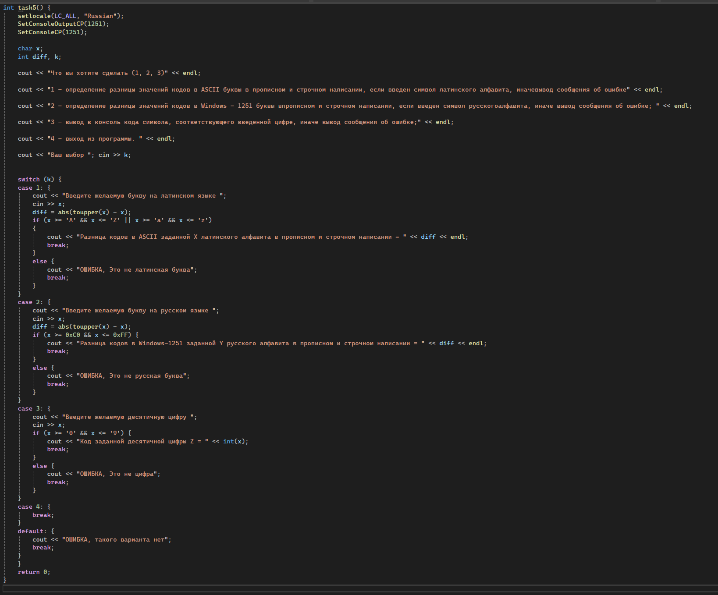

Постановка задачи
Разработать диалоговую программу, которая на основе пользовательского выбора выполняет одно из следующих действий:
ASCII коды латинских букв: Программа проверяет, введён ли символ латинского алфавита (A-Z или a-z), и, если да, выводит разницу между его прописным и строчным кодами. Если введён символ, не относящийся к латинскому алфавиту, выводит сообщение об ошибке.
Windows-1251 коды русских букв: Программа проверяет, введён ли символ русского алфавита (кодировка Windows-1251: диапазон символов от 192 до 255). Если это так, программа выводит разницу между его прописным и строчным кодами. В противном случае — сообщение об ошибке.
Код введённой цифры: Если введена цифра (0-9), программа выводит её ASCII код. В случае ввода другого символа — сообщение об ошибке
Выход: Завершает выполнение программы.

Блок-схема:

